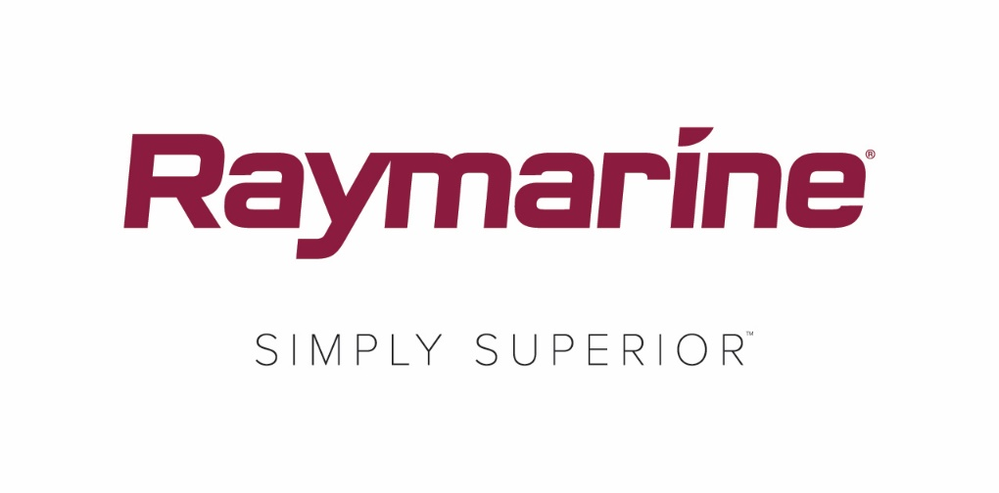
Обновление ОС LightHouse от Raymarine
Новая операционная система LightHouse Annapolis 3.9 открывает новые функции и возможности для многофункциональных дисплеев Raymarine
Своим именем очередное обновление операционной системы LightHouse от Raymarine обязано Аннаполису — городу, который широко известен своими морскими традициями и издавна привлекал множество моряков и рыбаков. Начиная с версии LightHouse 3.9 компания Raymarine присваивает обновлениям ОС LightHouse имена, отдавая дань уважения знаковым для всех моряков местам.

LightHouse 3 Annapolis открывает целый спектр новых возможностей многофункциональных дисплеев Raymarine для всех, кто ходит под парусом, занимается рыбной ловлей или путешествует. Как и прежде, обновление ОС Raymarine LightHouse можно бесплатно скачать по ссылке http://www.raymarine.com/multifunction-displays/lighthouse3/.
Навигация в LightHouse Annapolis 3.9
Отображение лей-лайнов в режиме реального времени
LightHouse Annapolis 3.9 позволяет отображать на карте навигации динамические лей-лайны, вдоль которых следует двигаться судну, чтобы с максимальной скоростью лавировать против ветра. Их отображение можно настроить в специальном профиле исходя из фиксированных углов или полярных данных.

Встроенные полярные данные
В LightHouse Annapolis 3.9 встроены полярные данные для более чем 200 популярных моделей парусных лодок. Вы можете просто выбрать свою модель и воспользоваться оптимизированными лей-лайнами, рассчитанными именно для нее. Полярные координаты целей могут отображаться в новой улучшенной панели мониторинга.

Приложение панели мониторинга и навигационные шкалы
В панель мониторинга добавлены специальные функции, связанные с морской навигацией и работающие в сочетании с лей-лайнами на картплоттере. Новые элементы данных и индикаторы шкал указывают направление движения для максимальной скорости лавировки судна против ветра. Подбирать положение парусов для оптимальной лавировки теперь стало еще проще.

Технология дополненной реальности ClearCruise для тепловизионных камер
Системы тепловизионных камер FLIR M132 и M232 теперь поддерживают технологию дополненной реальности ClearCruise. Дополненная реальность и днем, и ночью служит источником ценных идентификационных данных — навигационных знаков, контактов и путевых точек АИС. Дисплей дополненной реальности обновляется автоматически и поддерживает функции панорамирования и цифрового увеличения камеры M232, благодаря чему оператор получает полноценный 360-градусный обзор. Технология ClearCruise поддерживается только на многофункциональных дисплеях Axiom.

Контурная картография RealBathy™
RealBathy — это быстрый и точный инструмент от Raymarine, предназначенный для создания подробных батиметрических карт в режиме реального времени. RealBathy прочерчивает подробные контуры глубин в любом водоеме на основе GPS-данных от многофункциональных дисплеев, а также подключенных эхолокаторов или оборудования для поиска рыбы. Для работы с RealBathy не придется приобретать карту или оформлять подписку. Просто спустите лодку на любой водоем, вставьте карту памяти, на которой достаточно свободного места, и начинайте строить карту. Функции RealBathy поддерживаются только на многофункциональных дисплеях Axiom.

Управление эхолокатором и смещением диапазона
LightHouse Annapolis 3.9 поддерживает интуитивно понятные жесты на сенсорном экране: масштабирование растяжением или сжатием, а также смещение диапазона касанием и перетаскиванием. Растягивая изображение пальцами, вы можете легко увеличивать его, улучшать детализацию и повышать разрешение подводных объектов. Масштаб плавно регулируется до максимального восьмикратного увеличения. Можно также коснуться изображения и перетащить его вверх или вниз, чтобы изучить определенный участок водоема с большей детализацией и малым временем отклика.

Интеграция Yamaha Command Link Plus
Контролировать состояние двигателей Yamaha стало еще проще благодаря интеграции в LightHouse 3 средств Command Link Plus. Эта система сертифицирована компанией Yamaha и позволяет отслеживать состояние до 4 двигателей, а также баков и аккумуляторов прямо на многофункциональных дисплеях.

Дополнительные функции и возможности
- Приложение для управления беспилотными летательными аппаратами: операционная система LightHouse Annapolis 3.9 теперь поддерживает дроны DJI Mavic 2 Pro и Mavic 2 Zoom.
- Аудио приложение: добавлены мультизональные средства управления громкостью для судовых акустических систем FUSION.
- Приложение панели мониторинга: появилась возможность задавать названия для цифровых акустических датчиков уровня Oceanic, отслеживать и калибровать их.
- Радары Magnum теперь поддерживают функцию гашения сектора.
- Видеоплеер: возможность воспроизведения потокового видео, записанного морскими и тепловизионными IP-камерами.
- Поддержка языков: теперь можно выбрать эстонский язык.
####

Контактное лицо для СМИ:

Карен Бартлетт (Karen Bartlett)
Saltwater Stone
+44 (0) 1202 669 244
k.bartlett@saltwater-stone.com

